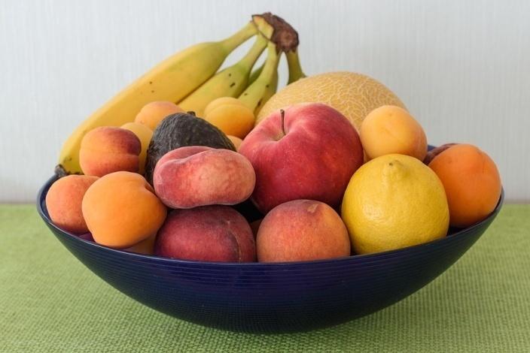
10 правил питания для пожилых
Питайтесь разнообразно
*Готовьте постное мясо, рыбу, птицу, яйца.
*Пробуйте блюда из бобовых, варите крупы.
*Покупайте орехи и семена, овощи и фрукты всех цветов, причем имейте в виду, что чем они темнее, тем больше в них фито нутриентов.
*Выбирайте любые маложирные молочные продукты.
*Не злоупотребляйте рафинированными (очищенными)продуктами: при обработке большая часть ценных веществ разрушается.

Пейте только пастеризованное молоко
Избегайте творога, сыров и йогуртов из сырого молока. Исключите сырые яйца. В них содержатся опасные бактерии. В пожилом возрасте иммунная система работает уже не так хорошо – если вы отравитесь, восстановление будет тяжелым.
Больше омега- 3 жирных кислот
Эти жирные кислоты нужны в любом возрасте. Но если вы хотите жить до глубокой старости в ясном уме, со здоровым сердцем и сосудами – тем более. Исследования показывают, что омега-3 защищают от болезни Альцгеймера, сдерживают атеросклероз, снижают уровень холестерина и уменьшают симптомы артрита: боль в суставах, припухлость, покраснение. Кроме того, эти вещества помогают поддерживать остроту зрения, а с возрастом она снижается. Лучше получать их с пищей, препараты с омега -3 лишь дополнительный источник. Два три раза в неделю ешьте селедку, скумбрию или сардины, заправляйте салаты льняным маслом и добавляйте молотые семена льна в кашу.

Меньше соли
Натрий задерживает жидкость в организме, повышает артериальное давление и усиливает вымывание кальция из костей. Опасность – не в домашней солонке, а в готовых продуктах из супермаркета: колбасах, сосисках, хлебе, соусах и кетчупе. Старайтесь готовить из свежих натуральных ингредиентов. По возможности вместо подсаливания используйте сок лимона, пряности, специи, а если используете соль, выбирайте йодированную.

Ешьте продукты с кальцием
Обновляется не только кожа, но и кости. После 30 лет, скорость обновления снижается. Получается, что ткани разрушаются, а заменить их нечем. Поэтому, если вы упадете в 30 лет, то поднимитесь и пойдете дальше. А в 60 лет можете сломать руку, ногу или шейку бедра. Выход есть: больше кальция, достаточное количество фосфора и витамина D. Тут у вас большой выбор: сыр, нежирный йогурт, айран, кефир. Если не любите молочные продукты, то получайте эти вещества из жирной рыбы, постной птицы, листовой зелени, орехов, овсянки.

Больше клетчатки
Когда организм стареет, клетки кишечника теряют чувствительность к нервным импульсам. Стенки сокращаются реже, поэтому появляются проблемы. Грубое волокно улучшает микрофлору и нормализует работу желудочно-кишечного тракта. Клетчатка связывает и тормозит обратное всасывание желчных кислот, глюкозы и холестерина. Поэтому снижается риск камней в желчном пузыре, атеросклероза и сахарного диабета 2-го типа. В белом хлебе и переработанных продуктах клетчатки мало. Ею богаты горох, чечевица, овощи фрукты, отруби. Чередуйте их: сегодня гороховый суп, через день тушеная фасоль со специями, через два – гречневая каша с квашеной капустой.
Не переедайте
Потребность в витаминах и минералах растет, а потребность в энергии – снижается. Если вы не привыкли начинать утро с бега трусцой, достаточно 1600 ккал в день для женщин и 2000-2200 ккал для мужчин. Это важно, так как на фоне лишнего веса быстрее развиваются болезни сердца, диабет и рак.
Пейте много жидкости
В зачет идет не только вода, но и чай, морс, нежирное молоко, супы. Подслащенные напитки лучше исключить. Жидкость улучшает пищеварение, так как облегчает прохождение пищевого комка по пищеводу, и нужна для биохимических процессов в организме.
Принимайте витаминно-минеральные комплексы
Без этого уже не обойтись. У людей старшего возраста нарушается секреция желудочного сока. Поэтому из пищи всасывается меньше нутриентов – витаминов В12, В6, D и фолиевой кислоты. Перед применением нужна консультация специалиста.
Питание — значит много, но не все
Долгожители с японского острова Окинавы и из других «зеленых зон «говорят, что поддерживать здоровье им помогает общение с друзьями и родственниками, оптимизм, регулярные прогулки и работа на огороде. Конечно, у них уровень доходов выше, но все-таки эти вещи доступны каждому.

  - ВЫ МОЖЕТЕ ОБРАТИТЬСЯ К НАМ:
ГОАУСОН» Полярнинский комплексный центр социального обслуживания населения»

184650 Мурманская область,
г.Полярный
ул.Советская д.1
тел.8(81551)7- 14-62

Режим работы:
Пн.- чт. с 09.00-17.15
Пт. с 09.00- 17.00
Обед с 13.00- 14.00

ГОАУСОН «Полярнинский комплексный центр социального обслуживания населения»

10 ПРАВИЛ ПИТАНИЯ ДЛЯ ПОЖИЛЫХ

СОЦИАЛЬНЫЙ РАБОТНИК: РОДНОВА Г.В.

